За работа със системата за следене на версии SVN е избрано публичното безплатно хранилище, предоставяно от RiouxSVN. Всяко хранилище, което се създаде в RiouxSVN, има 50MB пространство (което е напълно достатъчно за целите на упражненията).
Стъпки в настройката:
- Отворете сайта: https://riouxsvn.com/
- Появява се следният екран:
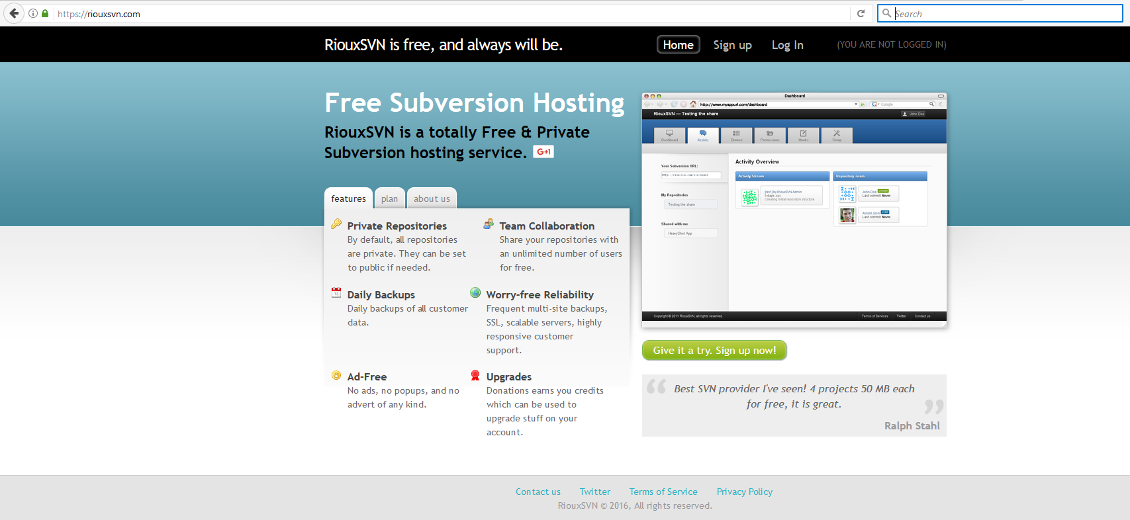
- Изберете „Give it a try. Sign up now!“. Тогава се появява следния екран:
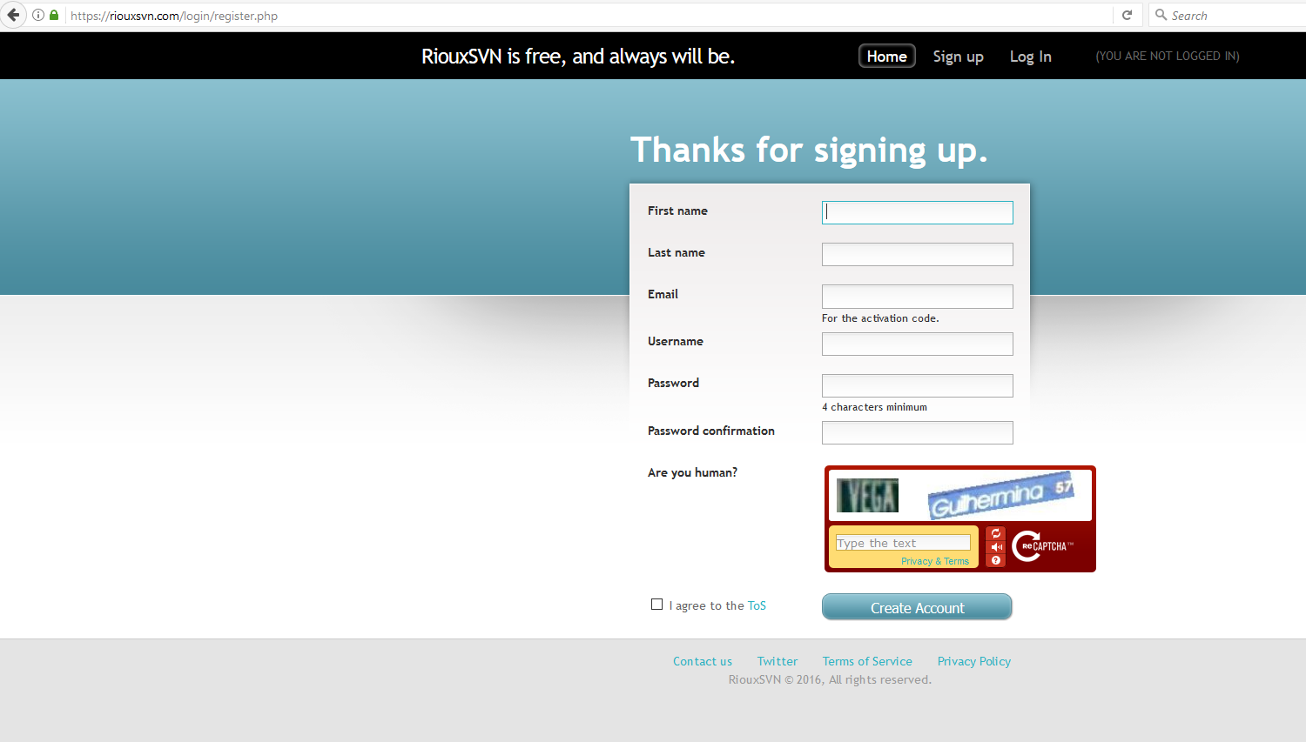
- Извършвате регистрация в сайта на riouxSVN. Като резултат от регистрацията получавате e-mail, на който трябва да се кликне върху линка, за да се активира профила ви.
- От екрана, показан след кликането на линка, избирате „Log In“ от горното меню (без да въвеждате отново активационния код!).
- Изисква се вписване с избраните от вас потребителско име и парола.
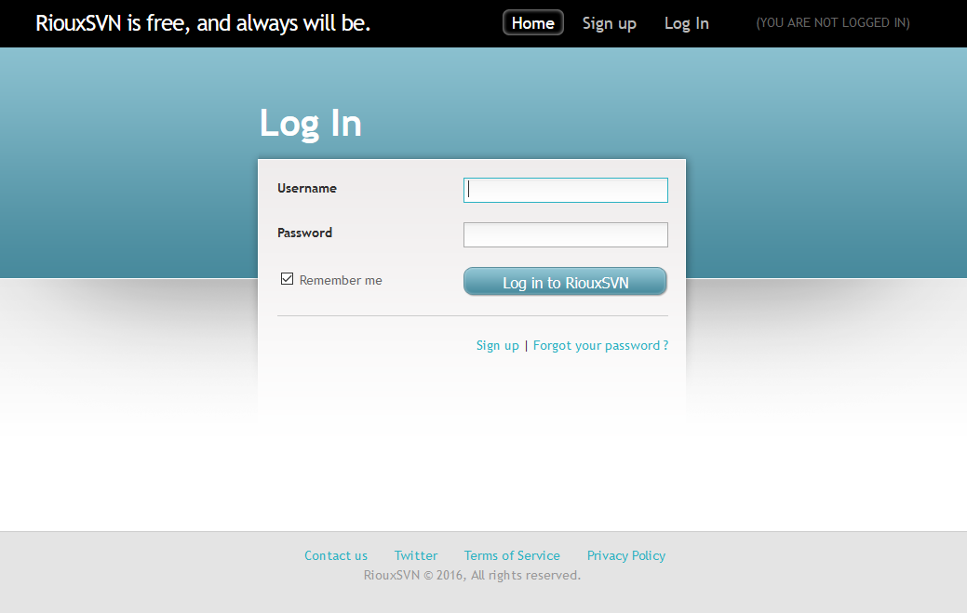
- Основен изглед:
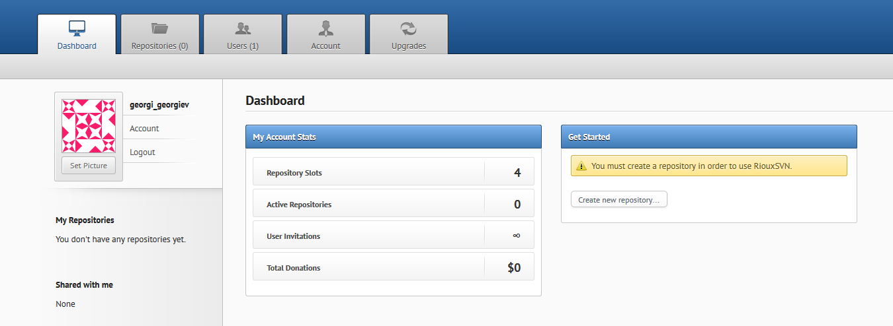
- Създайте ново хранилище като кликнете върху „Create new repository“
- Показва се следният екран:
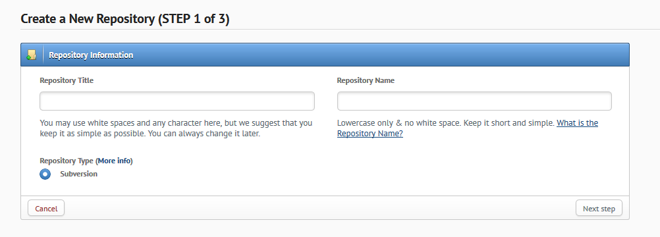
- Въведете заглавие и име на хранилището. Изберете „Next step“.
Пояснение: Името трябва да бъде уникално
- Показва се следващият екран, от който избирате „Next step“.
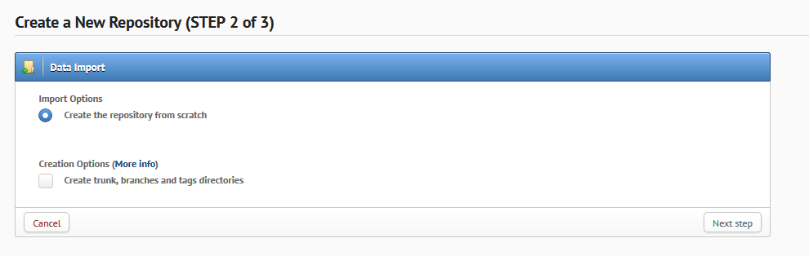
- Показва се следващият екран, на който потвърждавате с „Confirm creation“
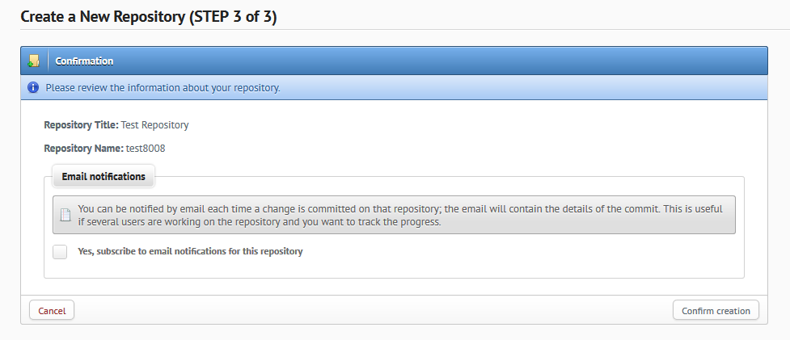
- Показва се основният ви екран:
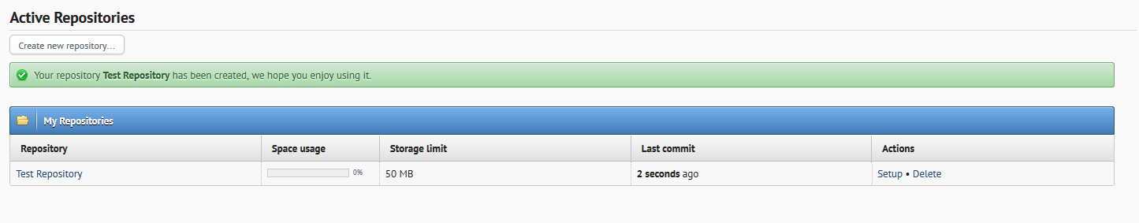
- Изберете „Setup“, за да видите как може да достъпвате вашето хранилище през SVN клиент.
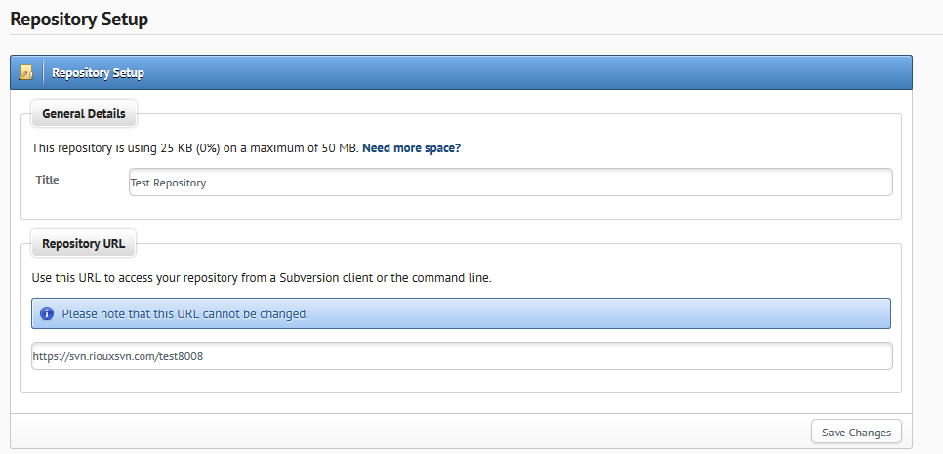
- За показания пример хранилището се достъпва през адреса: https://svn.riouxsvn.com/test8008
- Отваря се Eclipse (по начина, показан в основния документ 2_version_control_systems.pdf)
- Отворете File/New/Repository Location,както е показано на изображението
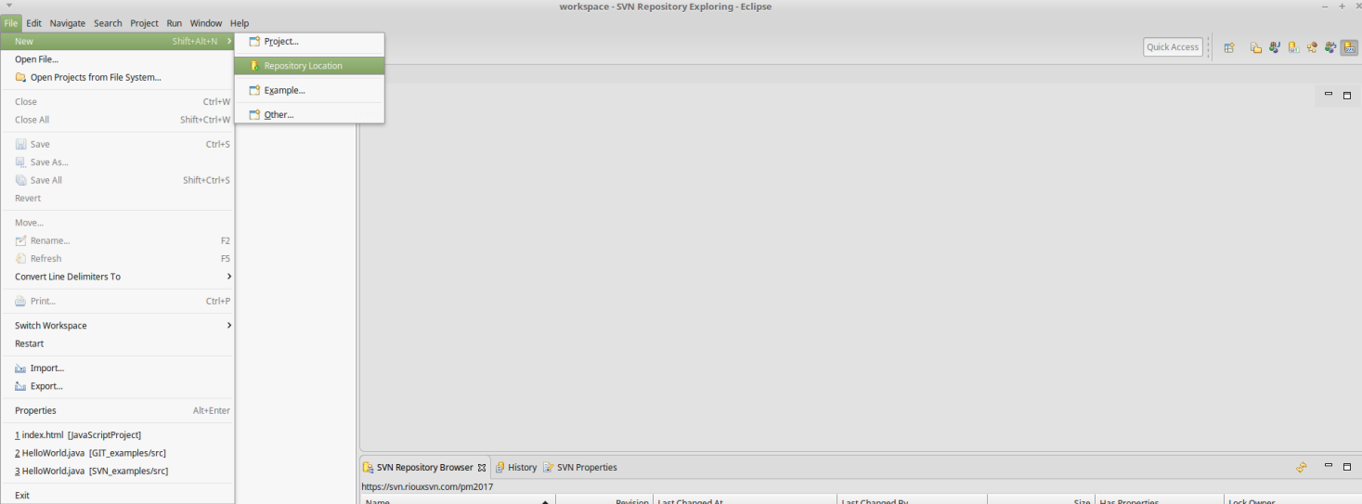
Забележка: Ако няма Repository Location, то изберете Other и под SVN има Repository Location.
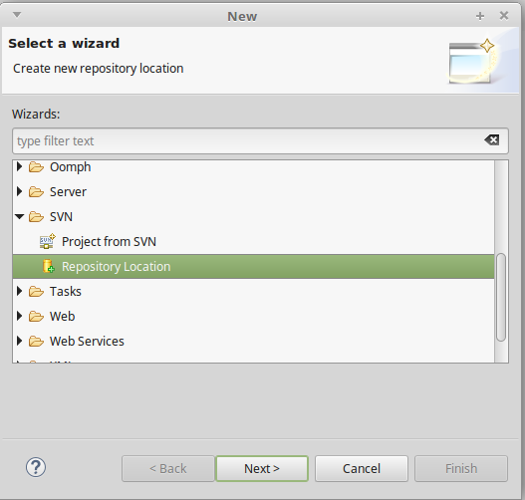
- Появява се следният екран, на който трябва да изберете всички конектори и да дадете Finish
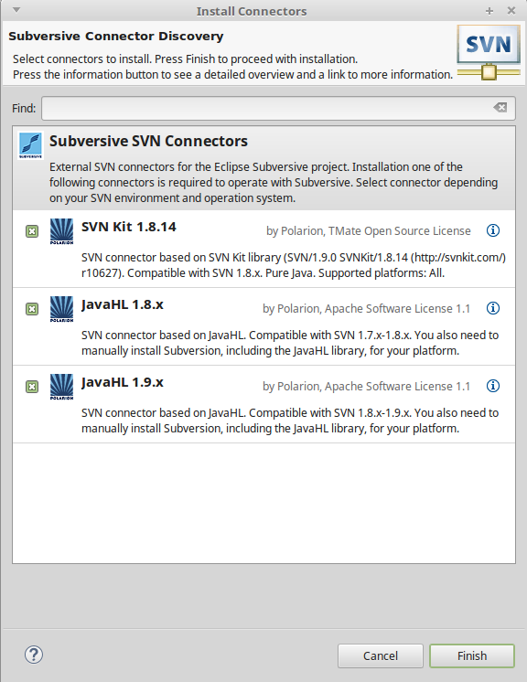

- Появява се следният екран, показващ инсталирането на конекторите. Завършете инсталирането с Next/Next/I accept …/Finish. Инсталацията ще поиска рестартиране на eclipse. След това може да се наложи да повторите стъпка 17.
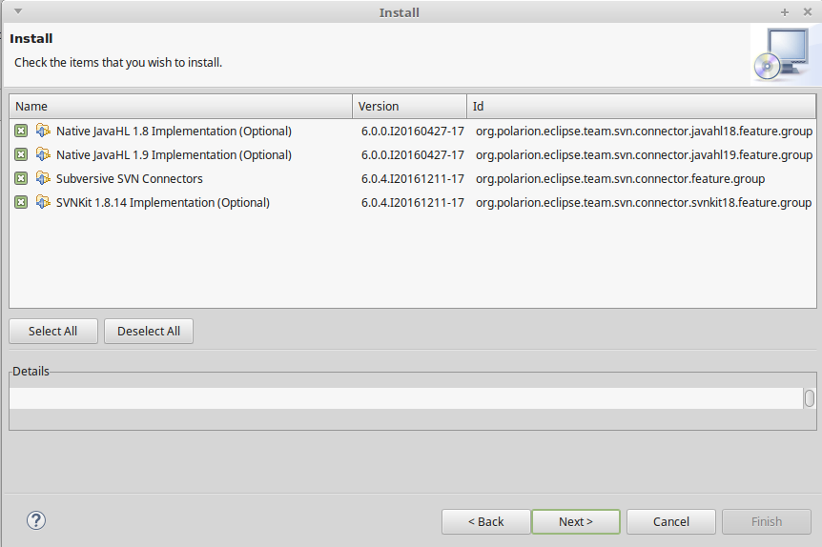
- Появява се следният екран:
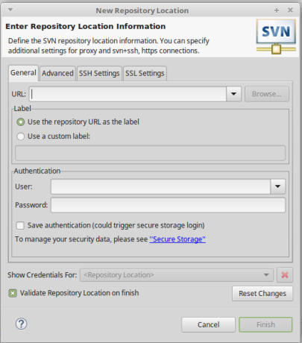

- Въведете пътя до вашето хранилище, потребителското име и паролата си.
- Ако вдясно не виждате хранилището, което сте въвели току що, то трябва да отворите SVN перспективата.
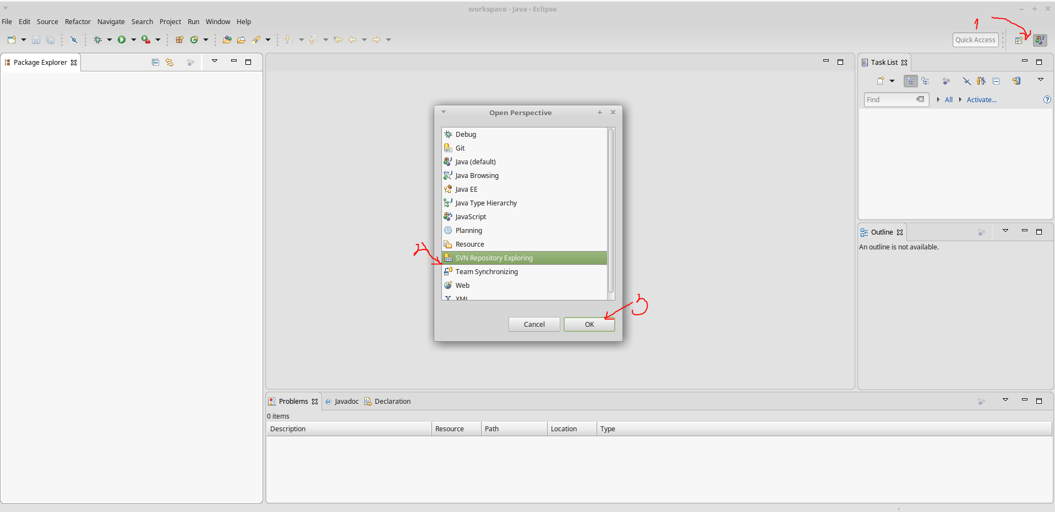
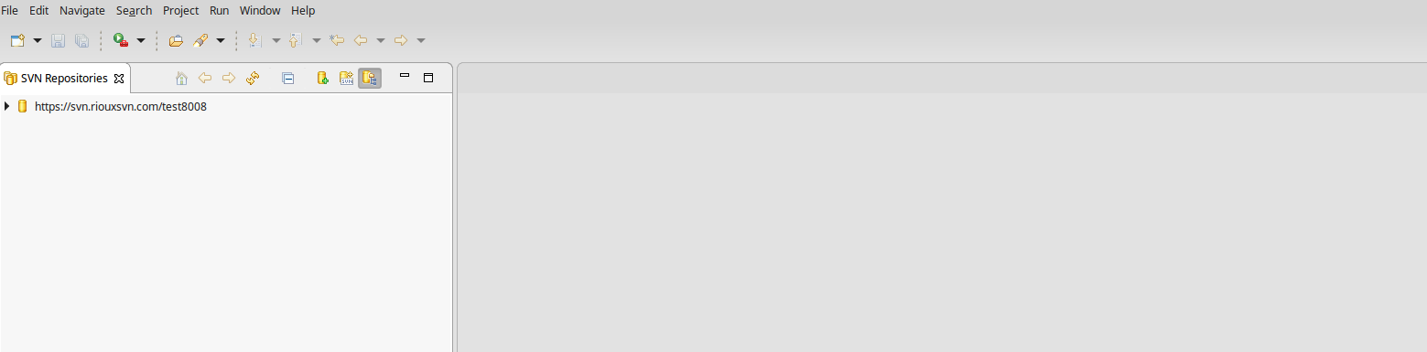
- Вдясно виждате всички хранилища, създадени на тази виртуална машина/инстанция на Eclipse. (За примера https://svn….)
- Ако кликнете върху стрелкичката, то ако имате проекти в хранилището, те ще се покажат надолу.
- Върнете се в Package Explorer (1)
Забележка: Това може да направите и със съседната иконка - „J”
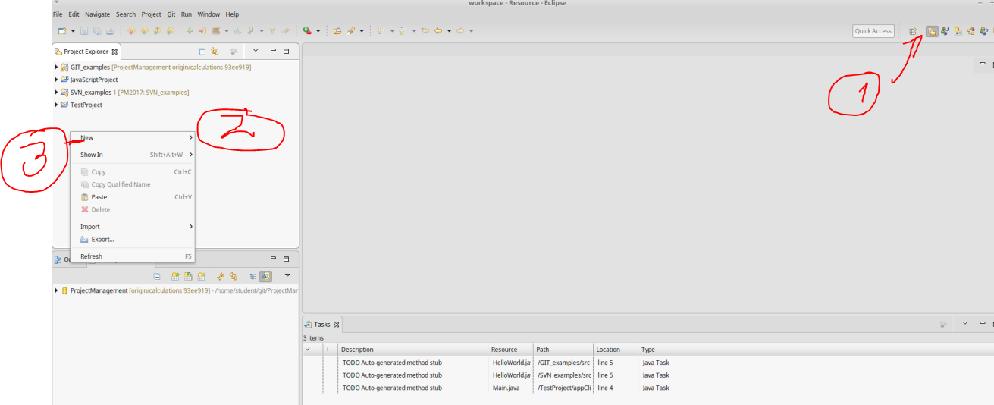
- Стъпка 2 показва извеждане на контекстно меню с десен бутон в празното пространство на package explorer.
- Изберете New и създайте какъв да е проект – Например Java.

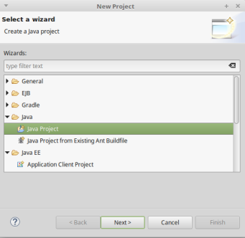
- Завършете създаването по познат за вас начин.
- Създайте непразен файл (в случая с java проект – например клас).
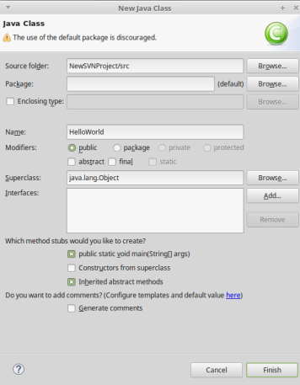
- В package explorer изберете името на създадения от вас проект с десен бутон. Изберете Team/Share Project
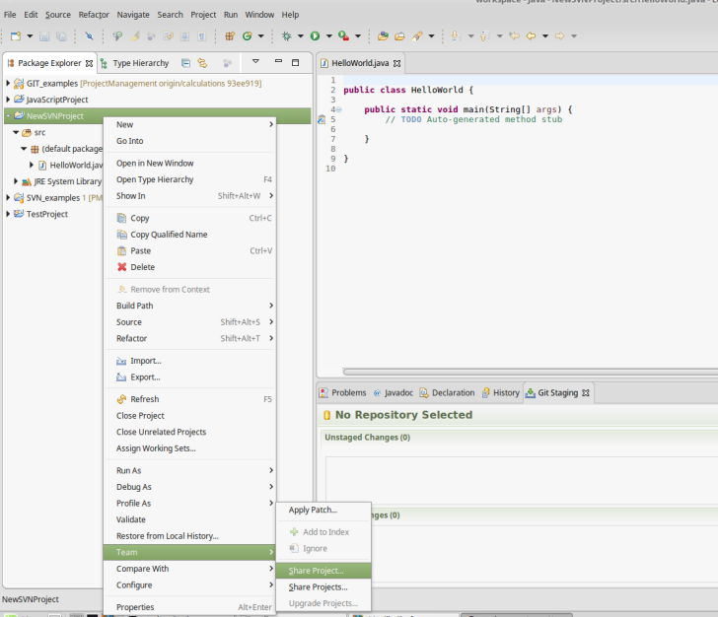
- Изберете SVN и Next
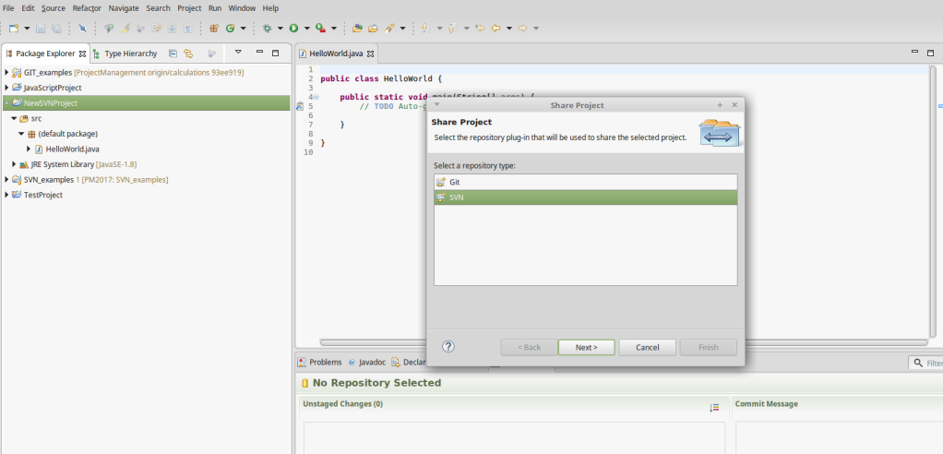
- Изберете вашето хранилище и Next, Next, Finish.
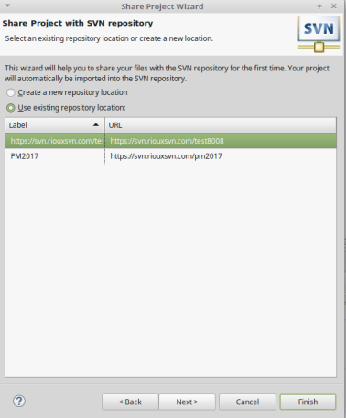
- Въведете вашия първи commit коментар и изберете ОК:
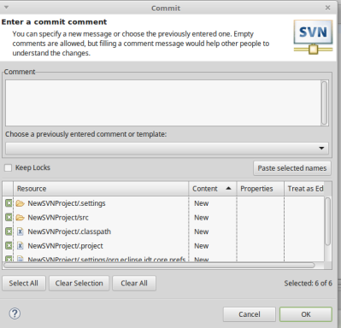
- Опреснете в browser-а страницата на riouxsvn и разгледайте каква информация ви е предоставена за създадените от вас хранилище, проект и първи commit коментар.

